**Информация к проекту решения:**

**1.3. Заявитель: Папикян А. Ш.**

**Земельный участок:**

кадастровый номер **54:35:053610:11**;

местоположение: **Кировский район**, ул. Петухова;

площадь 2,5783 га.

**Зонирование:** зона делового, общественного и коммерческого назначения (ОД-1), подзонаделового, общественного и коммерческого назначения с объектами пониженной плотности жилой застройки

(ОД-1.5)

**Заявленные требования:** *в части**уменьшения минимального процента застройки* ***с 25 % до 10 %.***

**Обоснование согласно заявлению:** *в связи с тем, что наличие охранной зоны электросетевого хозяйства является неблагоприятным для застройки.*

**Планируется: строительство здания крытой ледовой арены (1эт)**

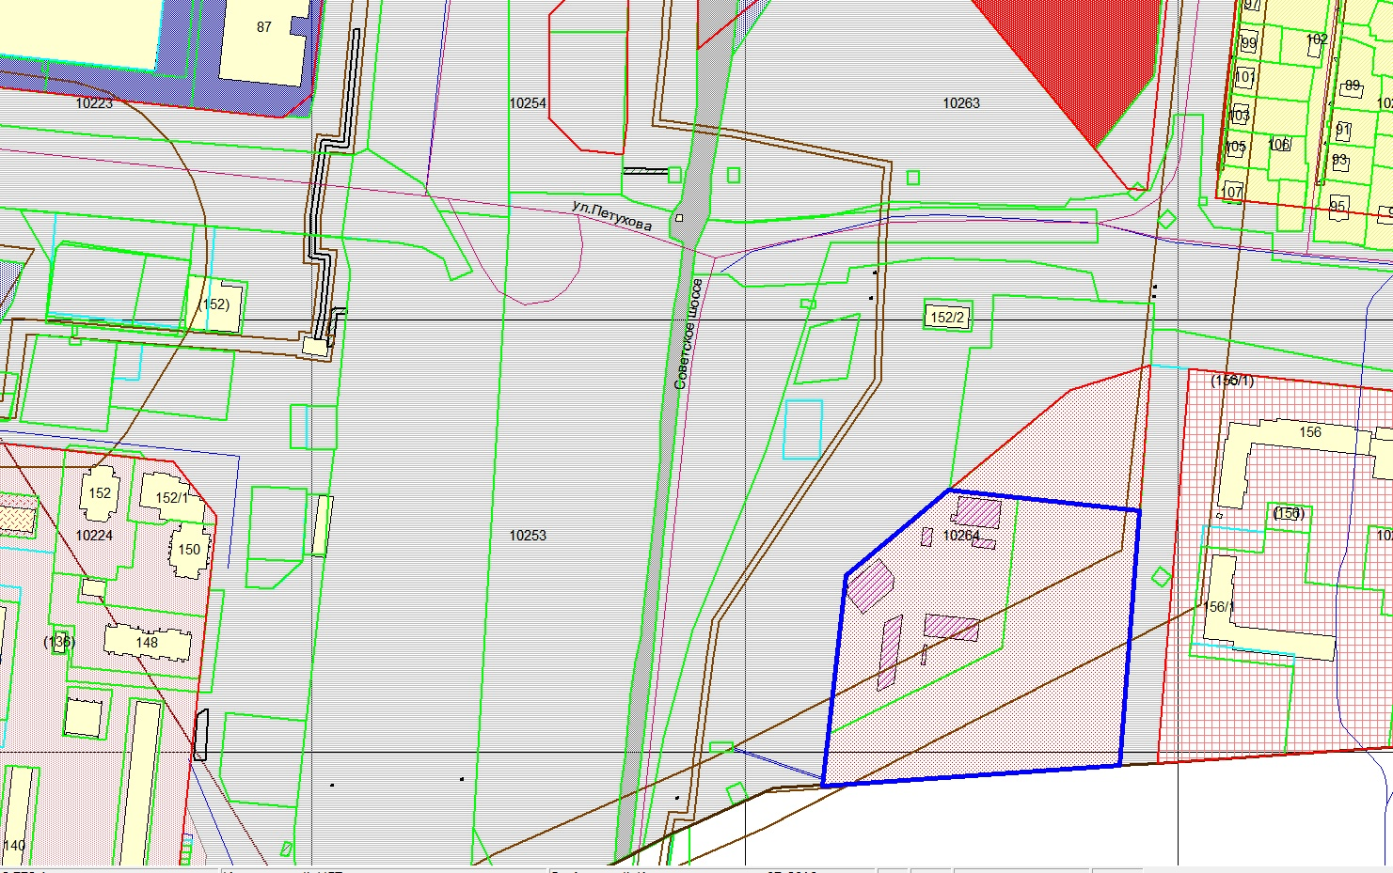

**ОД-1.5**

**54:35:053610:11**